25- Sultan Üçüncü Osman Han (Kısaca)
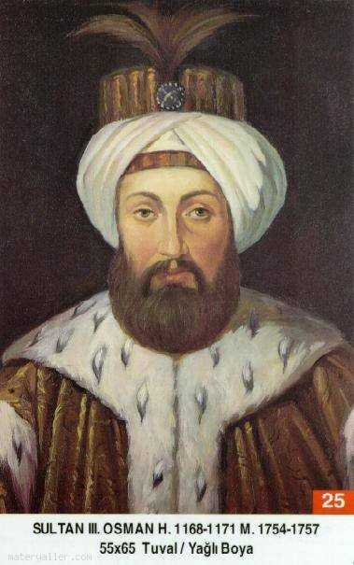
Babası: İkinci Mustafa
Annesi: Şehsuvar Valide Sultan
Doğumu: 2 Ocak 1699
Vefatı: 30 Ekim 1757
Saltanatı: 1754 - 1757 (3 Sene)

Üçüncü Osman İstanbul'da doğdu. Terbiyesi ile çok dindar olan annesi meşgul oldu. Çok cömert birisi idi. Fakirlere son derece şefkat gösterirdi. Hattatlığa çalıştı ve çok güzel yazılar yazdı. Hazreti Peygamberimizin Kademi Şeriflerini tersim ederek, yanına bir de tuğra yaptıktan sonra, Eyüp Sultan Türbesine hediye etti.

Üçüncü Osman sert, asabi ve tez hüküm veren bir mizaca sahipti. Kadınlara karşı çok dikkatliydi. Sarayda gezinirken, ökçeleri çivili ayakkabı giyer, gezdikçe ayak tıkırtılarını duyan kadınlar odalarına kaçarlardı.

Tahta çıktığında 56 yaşına yaklaşıyordu. Zamanındaki mühim hadiseler şunlardır:

1755'te Haliç dondu. Aynı sene İstanbul'un yarıdan çoğunun zarar gördüğü bir yangın oldu. Bir sene sonra ikinci bir yangında da 4000'e yakın ev yandı. Birinci Mahmud'un yaptırdığı Nuruosmaniye Camii bu devirde (1755'te) ibadete açıldı.

Devrinin Şeyhülislâmları: Feyzullah Zâde Murtaza Efendi, Vassaf Abdullah Efendi, Damadzâde Feyzullah Efendi, Dürrizâde Mustafa Efendilerdir. dersimiz.com

Üçüncü Osman 58 yaşını geçtiği bir sırada vefat etti. Cenazesi Yeni Camii yanındaki Sultan Mahmud Han'ın yanına defnedildi. (Allah rahmet eylesin.)

Reisül - Hattatıyn Eğrikapılı Hoca Mehmed Rasim Efendi (H. 1169), Şeyh Ekici Mehmed Efendi, Üçüncü Osman zamanında vefat etmişlerdir.

Çocuğu yoktu.

